**剑三警长文档**

版本号8.1.0

注：由于版本发布效率的问题，文档更新频率比程序要滞后许多。因此这一文档同样适用与基准版本之后的多个版本。具体细节可以参阅更新日志。

**1 程序内容及使用方法**

对于初次使用者，如果不想了解工具的细节，只需要运行，**可以只阅读本节**。

1.1 使用效果

程序的输出结果包括BOSS专属数据统计、奶歌复盘、演员复盘等。

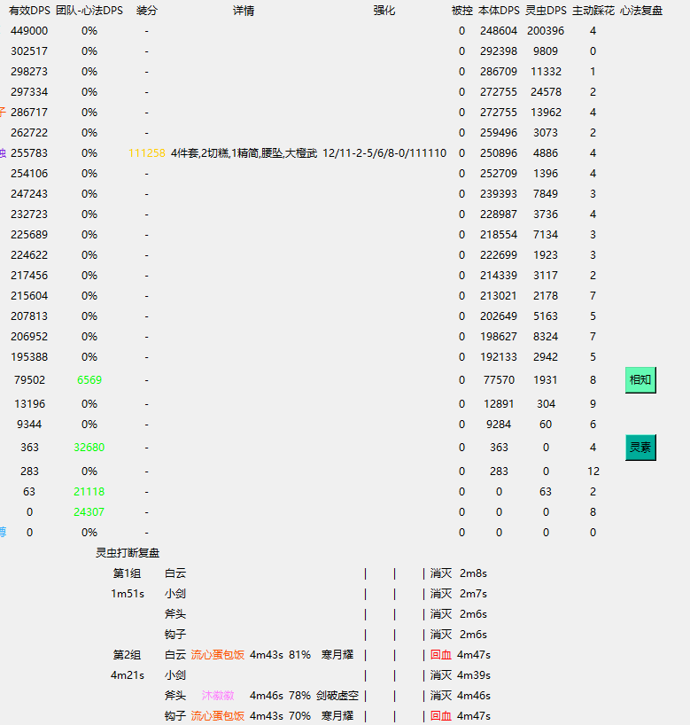

BOSS数据统计

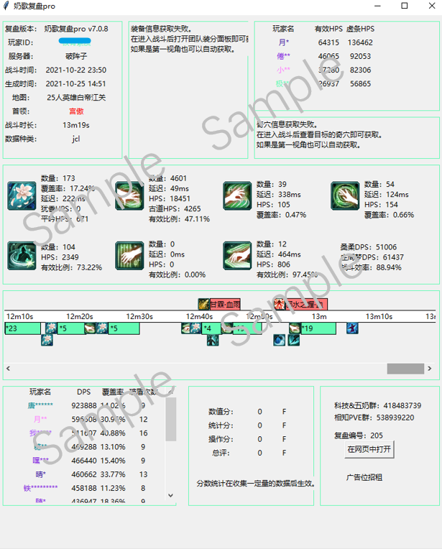

奶歌复盘

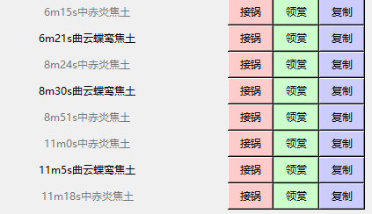

演员复盘

并且，还会将数据上传到服务器，与其它角色的数据进行对比并排名。

1.2 游戏内设置

需要在游戏中开启jcl或者jx3dat的记录。在游戏中的设置分为两种，jcl或者jx3dat。当未开启时，依旧会有数据，但数据会缺失复盘信息，使其无法被用于复盘。

先完成设置，再打本。如果本已经打完了，再改设置是不能找回这些数据的。

**jcl**：按以下步骤进行：

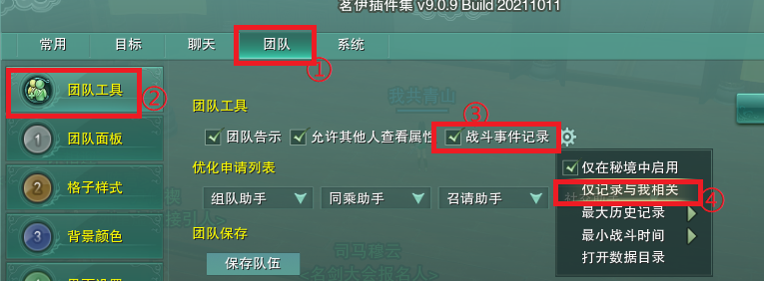

1. 打开茗伊插件集，选“团队”；

2. 选“团队工具”；

3. 勾选“战斗事件记录”；

4. 点开小齿轮，**取消**勾选“仅记录与我相关”。（这一步必须执行，否则复盘会异常）

此外，建议取消“仅在秘境中启用”，并且将“最大历史记录”“最小战斗时间”调整到合适的数值。如果硬盘空间足够用，建议拉满，因为这样可以追溯很久远的战斗记录。

**jx3dat**：（由于这种方式会使主线程卡顿并且丢失信息，**不建议使用这种方式**，除非你在进行debug操作）

按以下步骤进行：

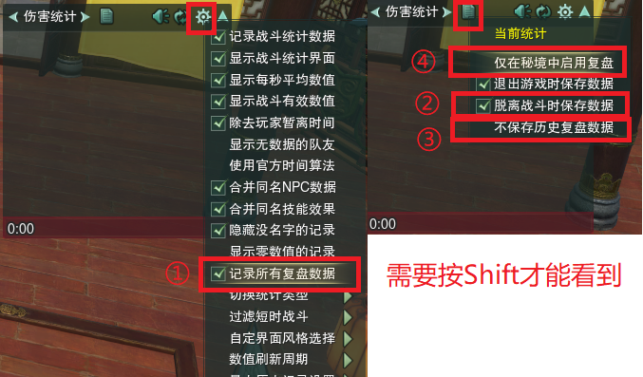

1. 点开茗伊战斗统计的小齿轮，勾选“记录所有复盘数据”；

2. 按Shift点击历史记录页面，勾选“脱离战斗时保存数据”；

3. 取消勾选“不保存历史复盘数据”；

4. 取消勾选“仅在秘境中启用复盘”。（注意这一步是必备的，它并非字面意思，如果不点会导致整个流程失败）

此外，建议勾选“退出游戏时保存数据”，并且将“过滤短时战斗”“最大历史记录设置”调整到合适的数值。

这两种复盘方式各有利弊：

|  |  |  |
| --- | --- | --- |
| 复盘方式 | jcl | jx3dat |
| 效率 | 几乎不卡 | 会使游戏主线程阻塞，**脱战明显卡顿** |
| 技能名称信息 | 没有 | 有 |
| 奇穴信息 | 有 | 没有 |
| 会心、化解等技能效果 | 没有 | 有 |
| 读条状态 | 有 | **没有** |
| 游戏内查询记录 | 不可以 | 可以 |

虽然说两者互补，但是jx3dat有两个明显的缺点，所以不建议开jx3dat格式的完整复盘，除非你强烈地需要“在游戏内查询记录”这个功能。

1.3 剑三警长设置

这一设置主要是建立与游戏文件夹的关联。

**方法1：**

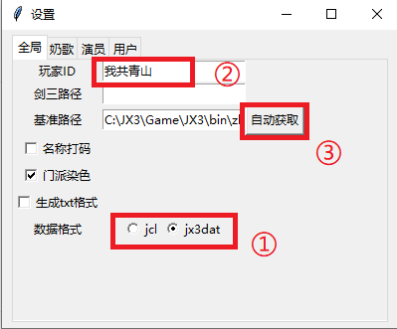

1. 选择游戏中对应的数据格式；

2. 填入自己的ID；

3. 点击“自动获取”。

这种方法会读取注册表中的游戏路径。有时游戏的安装模式不正常，或是并非正式服客户端（例如国际服、测试服），就会获取失败，此时就要使用另外的方法。

**方法2：**

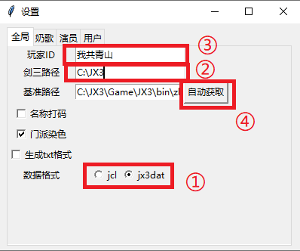

1. 选择游戏中对应的数据格式；

2. 填入剑三路径，一般是名为JX3的文件夹，其下应该有名为Games或bin的文件夹；

3. 填入自己的ID；

4. 点击“自动获取”。

还有的时候，剑三路径不好找，或者复盘数据被打包存了下来，这时也可以直接指定基准路径。

**方法3：**

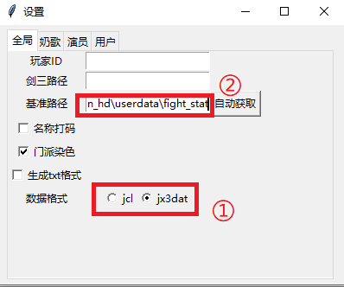

1. 选择游戏中对应的数据格式

2. 直接填入基准路径。

在茗伊插件集中可以看到角色文件夹的位置：

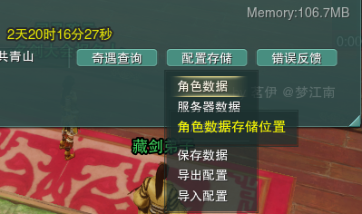

jcl数据对应的是combat_log，而jx3dat数据对应的是fight_stat，直接填入对应的文件夹就可以了。

1.4 启动复盘

复盘有三种启动方式。

**方法1**：点击“**复盘模式**”，会根据之前的战斗记录自动推导最近的一次副本，并复盘所有通关的BOSS。

这个判定是通过文件名实现的，有时可能会判定错误，因此如果想正确判定，可以使用下面的方法。

**方法2**：点击“**复盘模式**”旁边的加号，可以手动选择哪些数据需要复盘。

**方法3**：点击“**实时模式**”。这之后，每在游戏中完成一次战斗，都会读取对应的数据并且完成复盘。

1.5 其它说明

目前程序还处在测试阶段，其中得到的一切中间结论以及最终结果都不一定正确。如果可以确定有数据上的错误，请联系作者。  
在程序遇到错误时，一般会在黑色的窗口中显示，请先分析报错提示中的**汉字部分**。如果没有实质性的信息，即可在群里提问，尝试解惑。不排除遇到恶性BUG的可能，所以请保存好数据发送给开发者，以备之后修复。

**2 茗伊战斗统计的细节**

2.1 jx3dat数据保存方式

本程序依赖茗伊战斗复盘的结果，因此战斗复盘本身至关重要。

茗伊的战斗复盘默认自动开启，会将部分数据保存到内存中，但不会保存到硬盘上。因此在不进行设置的情况下，战斗复盘信息无法存储到硬盘上。而由于实时模式依赖硬盘上的数据，因此需要设置脱战保存。

勾选“**脱离战斗时保存数据**”会在每次战斗统计结束时将内存中的数据写到硬盘中。这种操作有如下特点：

a) 在写硬盘操作后游戏界面会假死（完全无响应或白屏）数秒，战斗时间越长，假死的时间就越长。

b) BOSS被击杀、或者拉脱、或者**手动刷新**，都会算作统计结束。

c) 如果前面有部分BOSS的记录没有被保存，那么此时会被一并保存。

勾选“**退出游戏时保存数据**”会在每次正常大退时进行写硬盘操作。在“复盘模式”下，这一操作与前者互为替代。

两种操作的优缺点为：

“**脱离战斗时保存数据**”丢失数据的概率很低。

“**脱离战斗时保存数据**”不会因为闪退、掉线等原因丢失数据。

“**脱离战斗时保存数据**”在每个BOSS结束后都能实时取得对应BOSS的结果。

“**退出游戏时保存数据**”不会在脱离战斗时有假死情况。

“**退出游戏时保存数据**”可以安全地刷新统计。

2.2 jx3dat其它选项

勾选“**不保存历史复盘数据**”会使记录中丢失所有复盘数据（而是只有DPS、HPS、承伤之类的数据）。这一项默认开启，因此在使用本程序之前需要**先行关闭**。

理论上记录复盘数据会使帧率变低，但暂无明显证据表明会变慢，更多的是心理作用。

勾选“**记录所有复盘数据**”会使其记录BUFF获得/消失等数据。这些数据对于程序的分析是必要的，因此这一选项**必须勾选**。

勾选“**仅在秘境中启用复盘**”会使复盘仅在副本中有效。但这一选项目前收到茗伊插件集的影响，存在BUG，需要**勾掉再勾上一两次**才能正常生效。否则，将会把所有地图视为非秘境。

注意：这三个勾的状态在茗伊战斗记录的设置中不保存，因此**每次上线都要进行更改**！

2.3 jx3dat保存

茗伊插件会将战斗记录保存在

**JX3\bin\zhcn_hd\interface\MY#DATA\[一串数字]@zhcn\userdata\fight_stat**

其中，[一串数字]是角色的唯一标识。如果客户端下有多个角色，需要一一进行尝试：该文件夹下有一个以角色ID命名的空文件夹，这个ID即是对应的角色。（但此文件夹除了起标识作用外，无其它意义，数据也不在此文件夹中）

每段战斗记录会以一个.jx3dat文件的形式存在。

以老一为例，如果操作全部正确，那么这个文件的大小大约是15M左右。

而如果设置错误，例如没有勾选“**记录所有复盘数据**”，那么文件的大小大约是6-8M。

因此在出现问题时，可以用文件的大小进行验证。如果文件不是15M左右的大小，就说明文件没有正确生成，需要检查设置是否正确。

2.4 jx3dat其它细节

在游戏中也可以看到战斗复盘的细节。在图1.3中，按住CTRL键选取某个记录，即可在短暂延迟后开启战斗复盘页面，可以快速查询战斗复盘信息。

茗伊的战斗复盘保存有一个BUG，这个BUG会使文件名错乱，从而使游戏中无法找到记录。

正确的文件名示例：2020-04-14-21-08-31_方有崖_**990**.fstt.jx3dat

错误的文件名示例：2020-04-14-20-10-51_铁黎_**232.999**.fstt.jx3dat

为了解决这个问题，可以直接修改文件名，把对应的地方修改成整数，即可在游戏中正常看到记录。当然，即使不修改，也不影响本程序的分析。

2.5 jx3dat文件格式

复盘文件实际上是一个LuaTable。

第[16]项是复盘数据。其可能是技能、气劲、或是其他记录。

技能数据格式如下（感谢一个~~不知名的~~萌新）：

**逻辑帧，Unix timestamp，毫秒，记录类型（1是技能，5是buff），施法者，目标，猜测2是dot/1是直接伤害技能，skillid，skilllevel ，显示名称，圆桌判定结果（0普通命中或识破，3偏离，5会心，7化解），治疗，有效治疗，伤害，有效伤害**

气劲数据格式如下：

**逻辑帧，Unix timestamp，毫秒，记录类型（1是技能，5是buff），施法者，目标，buffid，bufflevel，显示名称，失去(TRUE)/获得（FALSE），buff层数，buff持续时间结束的逻辑帧，buff（TRUE）/debuff（FALSE）**

第[10]项是门派数据。具体参见<https://www.jx3box.com/tool/8138/>

第[9]项是NPC名称数据。可以在此查询到玩家、NPC的角色名。

2.6 jcl格式

从上面可以看到jx3dat有一堆历史遗留问题。jcl的格式中，这些数据比较简洁，在游戏中保存也不会卡顿，可以说是更优秀的解决方式。

**3 程序使用细节**

3.1 程序本体

使用Python编写，开源在<https://github.com/moeheart/jx3bla>。

所有的exe文件使用pyinstaller发布。

**请不要信任测试群文件或是内置更新路径以外的exe来源，否则引发的安全问题后果自负。**

为了开发效率，暂不提供注释、类文档等说明。（当然在不断补齐）

3.2 配置文件详解

“设置”面板实际上操作了一个配置文件config.ini。若当前目录下没有config.ini，则会弹出用户协议，然后生成一个默认版本。

使用配置文件时，请保证等号前后没有空格，行末也没有空格。

如果配置文件的修改出现了错误，可以删除，然后重新生成一个默认的配置文件。

3.3 基准目录自动查找

首先需要明确，程序的唯一数据源是“基准目录”，其它选项是用来辅助确定这个基准目录的。

当点击“自动查找”时，首先程序会在注册表中寻找剑三的安装目录。如果剑三不是以下的情况，就有可能查找失败：

1) 不是标准的正式服客户端，例如测试服、国际服等

2) 正常安装后移动过位置

3) 修改过其中文件或文件夹的名字

如果查找失败，则需要手动指定剑三的位置。

此后，程序会根据角色ID，在剑三目录中查找对应的fight_stat或者combat_log目录。当成功查找后，将会将这个目录作为基准目录。

如果不点击“自动查找”而是直接运行，那么当基准目录为空时，依然会执行一次上面的查找流程。但是，一个特殊情况是未指定“角色ID”时，此时会将基准目录指定为当前目录（用一个英文句点表示）。

**4 复盘数据意义说明**

4.1 战斗时间

茗伊战斗复盘中的战斗时间分为两种：一是复盘数据对应的战斗时间，也即从第一条记录开始，到最后一条记录终止的时间；二是显示的战斗时间，也即从开怪开始，到推测BOSS被击杀时的战斗时间。

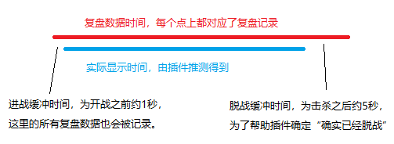

对于**数据时间**，一个重要的改进是BOSS战斗中有一些无效的部分，例如内场阶段BOSS无敌，无法输出；或是大批量有人被点名，导致比较的标准不一致。这种情况下我们定义了**无效时间**，它们会从中**数据时间**扣除。

这之后，两种时间将共同使用。对于考虑宏观的情况（例如只需要一个时间作为数量），我们使用**显示时间**；而对于微观的情况（例如从头到尾的扫描），我们使用**数据时间**。

4.2 战斗人数判断

按**存活状态对时间取积分**来判断时间。

如果有20个人打了全程，有一个人打到一半死了并且没有拉起来，那么人数会被判定为20.5。

4.3 治疗量

治疗量有一套完整的细节。

注意所有的治疗量都会以**数据时间**进行计算**。**

4.4 战斗效率

指处于读条状态，或转gcd状态的时间比例。

由于时间会受到加速的影响，因此需要手动指定加速。这意味着随着加速的降低，战斗效率会提高。如果没有指定加速，那么就会按照最常见的加速来计算（治疗职业通常是满加速）。

4.5 延迟

指两个技能之间的平均延迟，与“战斗效率”类似，延迟代表了平均情况的空闲时间。

这个延迟和网络延迟无关，反映的是操作水平。但可以想象的是，网络延迟很大的时候，延迟也不会太低。

4.6 评分

对于治疗职业，有一个综合评分标准，这是由战斗效率、主要技能数量（握针、回雪、醉舞/冰蚕、梅花三弄覆盖率、灵素中和）、rHPS、以及所有技能综合表现计算出的评分。

具体的得分标准可以在代码中查询。

**5 演员复盘数据意义说明**

5.1 DPS排行

我们设计了“有效DPS”作为衡量标准。绝大多数时候，原始的数据不一定能反应玩家的真实DPS。例如：

1) 被点名而无法输出BOSS

2) 在无效的目标上产生的dps

3) 在本应停手时产生的dps

大部分场景下，会排除这些dps的影响，但这一数值仅供参考。在副本难度更简单时，原始的dps统计反而是更加普适且容易对比的。

5.2 事件记录

用从前到后的方式，列出所有的犯错记录，以供复盘和分锅。

在犯错记录中，黑色代表严重，灰色代表不严重。

犯错包括以下几种：

* 重伤，会标明重伤来源及伤害数值。注意：重伤不一定是重伤者的错，需要根据具体情况分析。另外，极少部分情况下会出现无法溯源的重伤。
* DPS不足，见下一节的说明。
* 特殊玩法的错误。

另外，还用蓝色列出了所有的补贴记录。它们包括：

* DPS补贴，见下一节的说明。
* 特殊玩法。

**6 实时模式细节**

6.1 战斗结束时分锅

实时模式的演员统计与复盘模式遵循相同的算法。但区别之处在于，其提供了“分锅”功能。

这个功能的意义在于，很多时候演员从老一就开始演了。如果在每个BOSS都有记录，就会对场上的形式更为清楚。而在之后分锅时，也可以参考其之前的犯错记录。

因此，在每个BOSS的战斗结束后，需要及时分锅。每次点击“接锅”按钮即可加锅（当然显示的时候，锅以负数表示），而点击“领赏”则是它的反面。分锅与领赏是针对记录的，因此在同一条记录中这两者会互相抵消。但玩家在同一场战斗中也是有可能既接锅又领赏的。（例如引导小怪，结果玩脱了）在这之后，点击“分锅完成”或是直接关掉窗口，即可将锅记录。

一旦将接锅统计完成，此后将鼠标移动到玩家名上时，就会显示这名玩家之前接过的锅。

6.2 分锅统计

在战斗的空闲时间，可以随时打开分锅统计进行查看。这里可以看到每名角色的历史结果记录，和总分。

“调整”按钮是用来对不合理的接锅记录进行调整的。（然而它还没有实装，现在没有后悔药）

**7 获取方式**

QQ群：418483739

作者QQ：957685908

github地址：<https://github.com/moeheart/jx3bla>